Экспериментальный отчет 2

Классификация ЭКГ

# Теоретические основы

Электрокардиограмма (ЭКГ) — это неинвазивный инструмент, широко используемый для оценки здоровья сердца, который позволяет записывать информацию о времени и интенсивности электрической активности сердца. В данном исследовании используется набор данных, содержащий параметры ЭКГ (такие как rr_interval, p_axis и другие) и метки состояния здоровья. С помощью очистки данных, визуализации и анализа исследуется взаимосвязь между этими характеристиками и состоянием здоровья. В исследовании применяются различные методы обработки и визуализации данных, включая удаление выбросов, преобразование текстовых характеристик, ящичковые диаграммы, матрицы рассеяния и анализ корреляции, с целью заложить основу для анализа данных ЭКГ и прогнозирования состояния здоровья.

Группа: ИУ1И-41М

Ян Шупин

# 1.理论基础

心电图（ECG）是一种广泛用于评估心脏健康的非侵入性工具，可以记录心脏电活动的时间和强度。本研究使用一组包含心电图参数（如RRu interval，Pu axis等）和健康标签的数据。通过数据清理、可视化和分析，研究了这些特征与健康状况之间的关系。该研究采用不同的数据处理和可视化技术，包括去除排放物、文本特征转换、方框图、散射矩阵和相关性分析，为ECG数据分析和健康预测奠定基础。

# Результаты

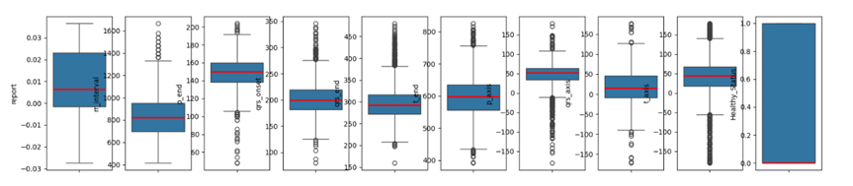

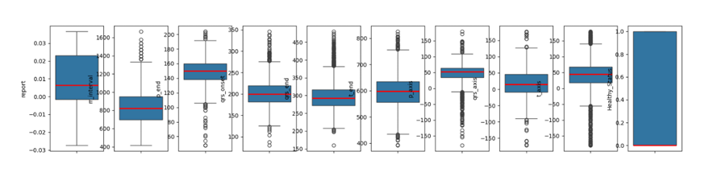

Рисунок 1-2

Диаграмма коробок, средняя линия, расположенная в центре коробки, может помочь нам обнаружить отклонение.

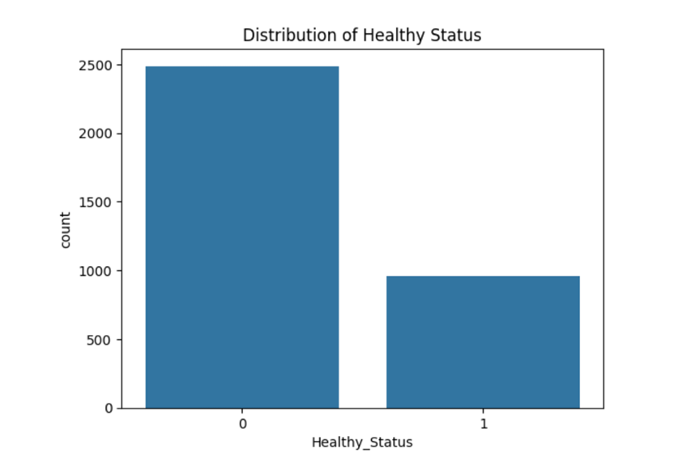

Рисунок 3

На диаграмме показано распределение категорий целевой переменной Healthy Status, 0 - здоровье, 1 - болезнь.

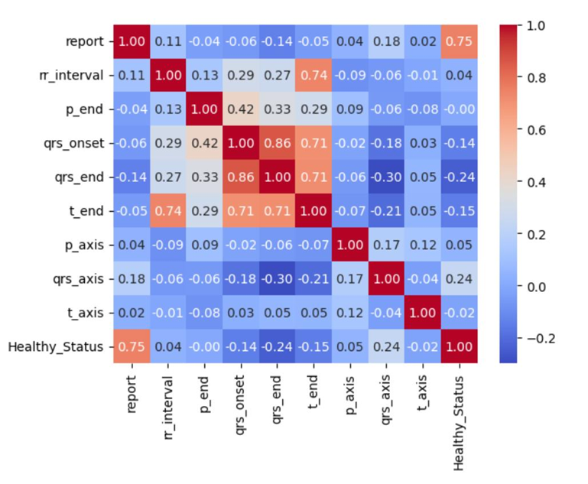

# 结果





图1-2

箱线图，中位线位于箱体中间，图片可以帮助我们观察偏差态的存在。



图3

该图表展示的是目标变量Healthy_Status的类别分布情况，0代表健康，1代表患病。



Рисунок 4

Эта диаграмма представляет собой матричную термодинамическую диаграмму корреляционных коэффициентов (Correlation Heatmap), которая показывает степень линейной корреляции между числовыми характеристиками концентрации данных.

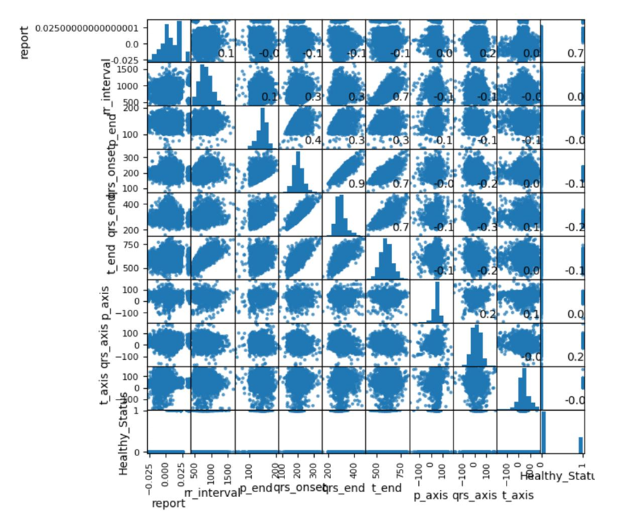

Рисунок 5

На диаграмме показаны парные отношения между несколькими числовыми переменными в наборе данных.

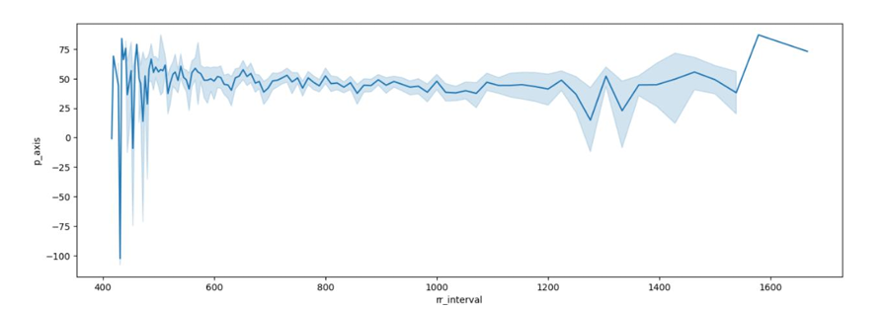

Рисунок 6

图4

该图表为相关系数矩阵热力图（Correlation Heatmap），用于揭示数据集中各数值型特征间的线性相关程度。



图5

图表展示了数据集中多个数值变量之间的成对关系。



图6

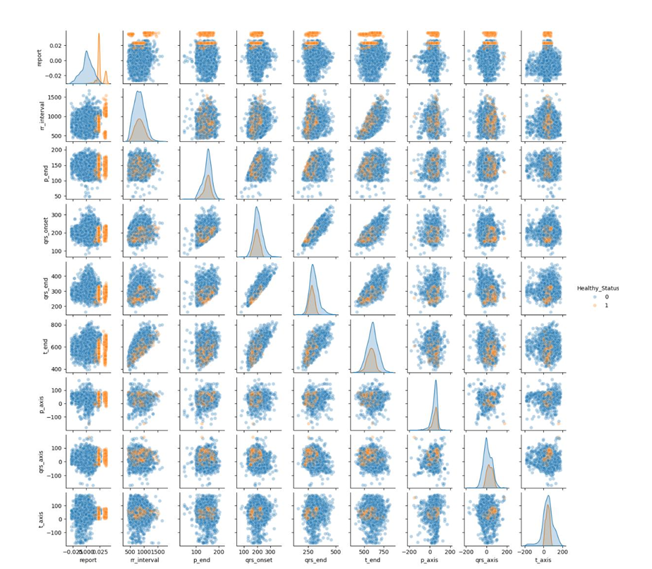

Рисунок 7

Желтая точка на картинке обозначает 1, что означает болезнь; Синяя точка обозначает 0, что означает здоровье.

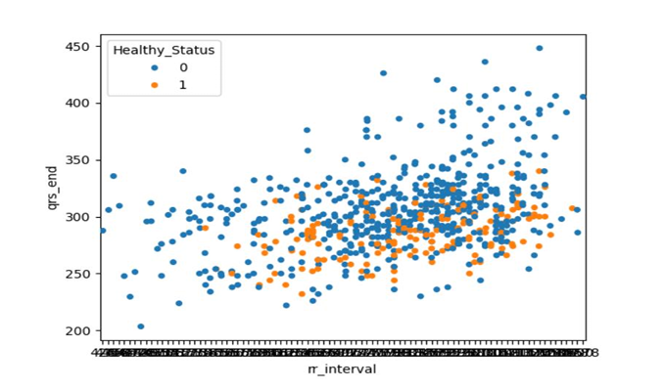

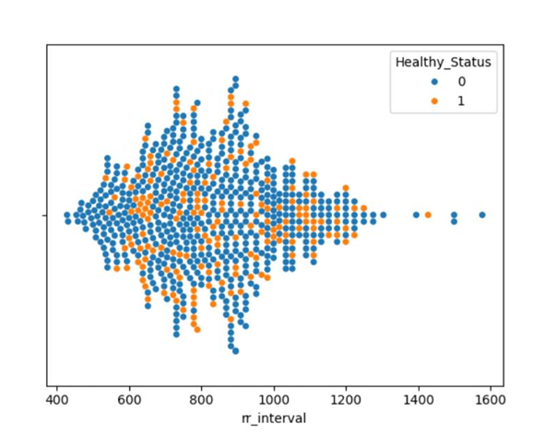

Рисунок 8-9

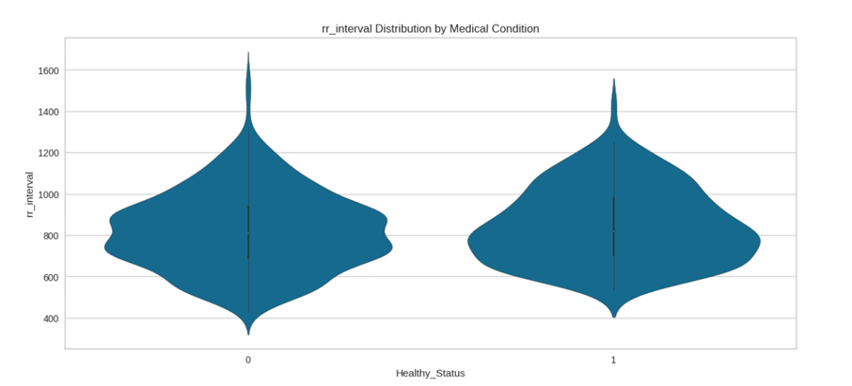



图7

图片里面黄点代表1，意为患病；蓝点代表0，意为健康。





图8-9



图10

Рисунок 10

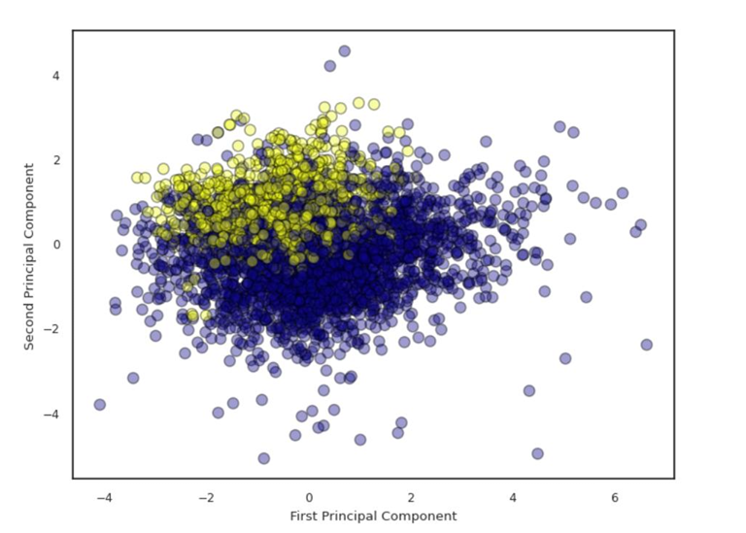

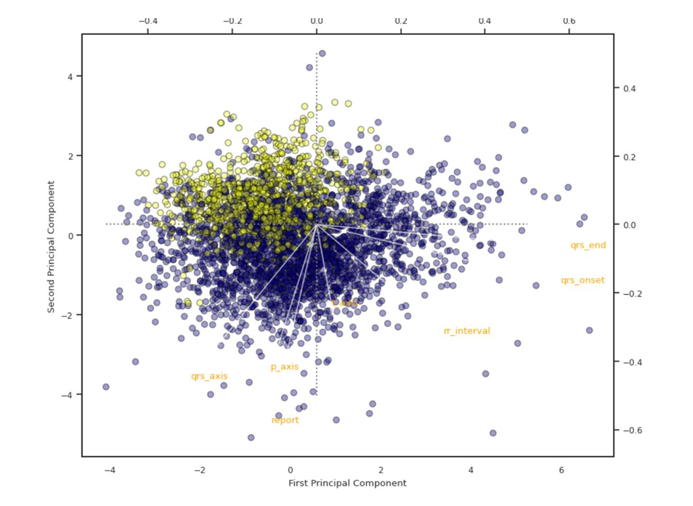

Рисунок 11-12

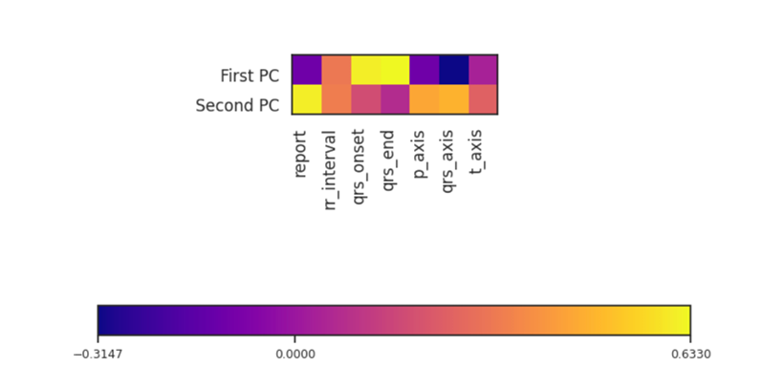

Рисунок 13

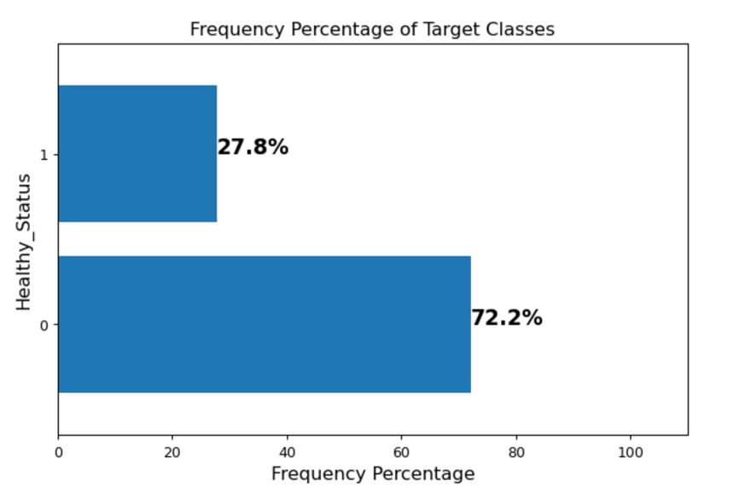

Рисунок 14





图11-12



图13



图14

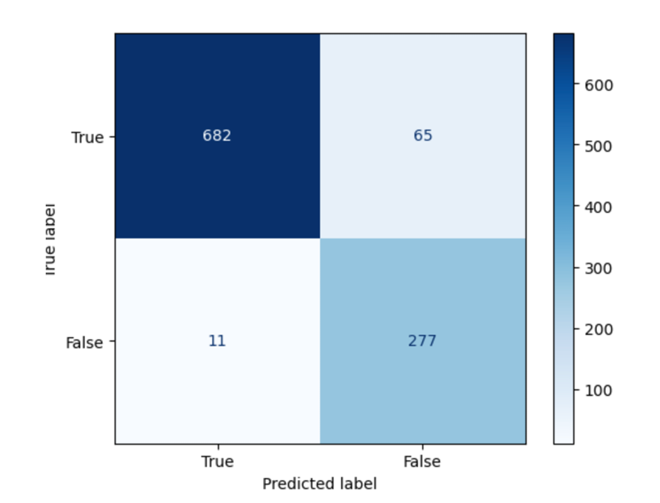

Рисунок 15

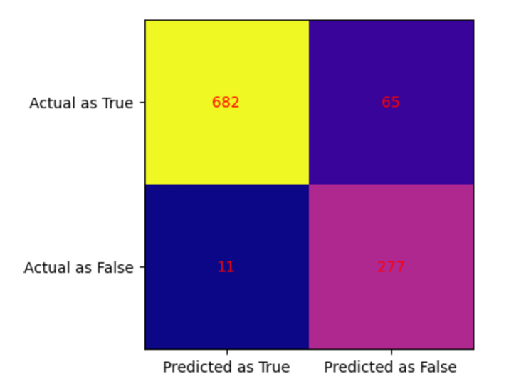

Рисунок 16

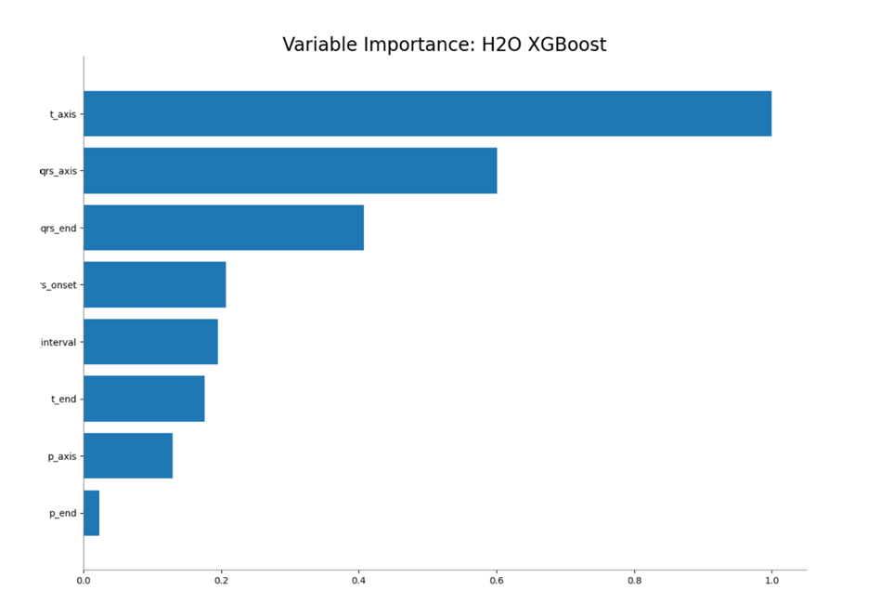

Рисунок 17



图15



图16



图17

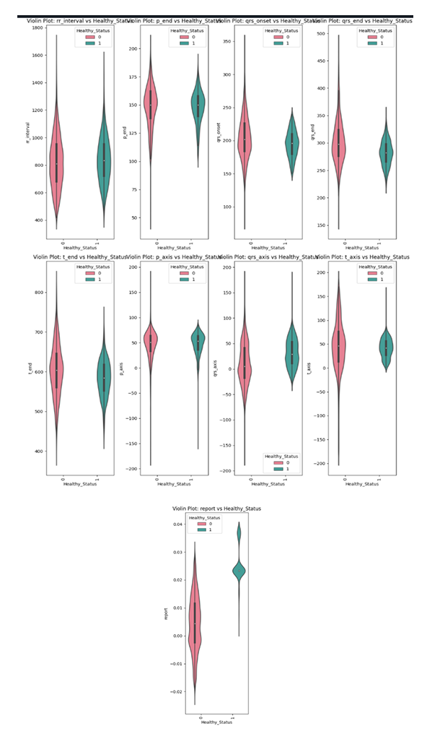

Рисунок 18

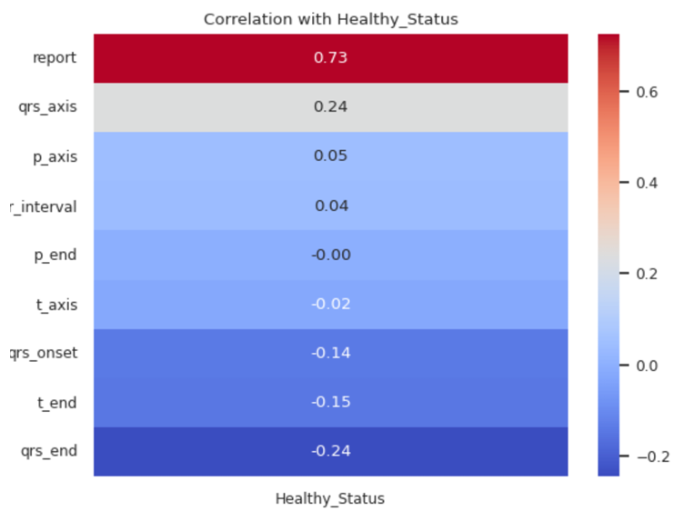

Рисунок 19



图18



图19

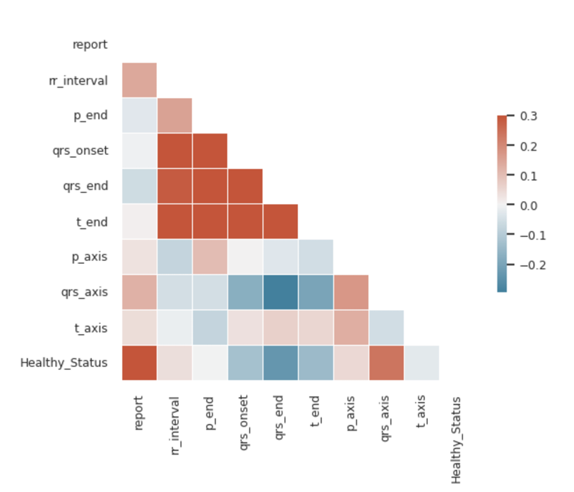

Рисунок 20

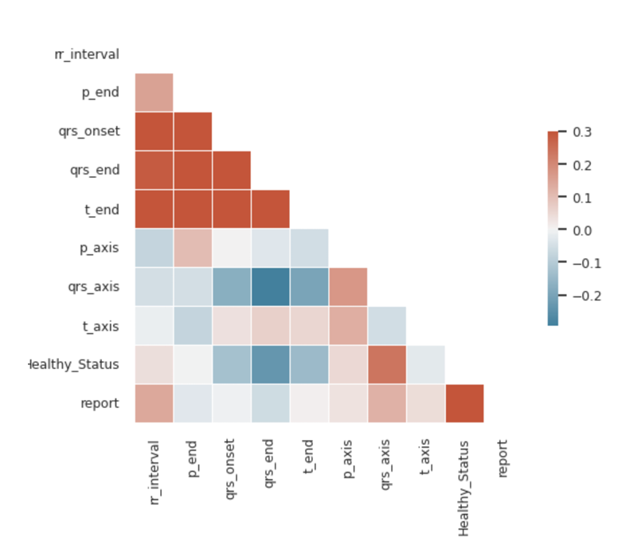

Рисунок 21

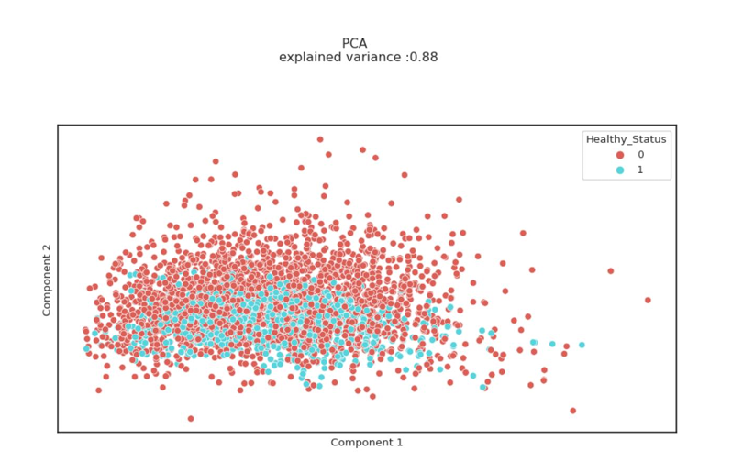

Рисунок 22

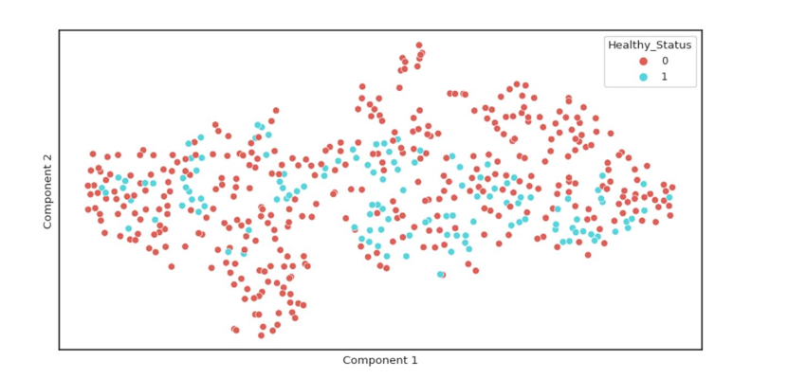



图20



图21



图22



Рисунок 23

Код можно разделить на три части：

1. Предварительная обработка данных Обработка выбросов:

Фильтрация экстремальных значений (например, rr_interva1 >2000) для обеспечения обоснованности числовых характеристик.0 Обработка текстовых признаков: объединение 18 текстовых отчетов в одно поле, генерация средних векторов слов в предложениях с помощью модели Word2Vec и сжатие их в скалярные признаки. Очистка данных:Удаление избыточных столбцов (например, пропускная способность, фильтрация), исправление ошибок в названиях столбцов (eeg_time и eeg_date).

2. Эксплораторный анализ данных (EDA) :

Визуализация распределений: квадратные и линейные графики, графики скрипок для отображения распределения признаков и различий между категориями (например, распределение rr_interva1 в здоровых и нездоровых группах). Распределение в группах здоровых и нездоровых) Корреляционный анализ: тепловые карты и матрицы рассеяния выявляют линейные связи между признаками (например, сильная положительная корреляция между осями p_axis и qrs_axis). Анализ снижения размерности: PCA сжимает многомерные признаки до 2 главных

图23

代码可划分为3个部分：

1. 数据预处理：

排放处理：极端值过滤（例如RR_INTERVA1>2000）数值特性0。文本特征处理：合并18个文本特征在一个字段中生成报告，在一个字段中生成平均单词向量使用Word2VEC模型将句子压缩为标量。

数据清理：删除多余的列（例如带宽，过滤），修复错误列名称（eegu time和eegu date）。

2.探矿数据分析（EDA）

分布可视化：正方形和线性图，显示特征分布和类别之间的差异（例如RRu INTERVA1的分布）健康和不健康的群体）。

健康群体和不健康群体的分布：

相关分析：热图和散射矩阵

компонент (с суммарной объясненной дисперсией около 64,5 %), визуализируя э)циальную разделимость классов в пространстве главных компонент.

3. Построение и оптимизация моделей Базовая модель:

В качестве базовой модели используется гауссовский парк Байеса (GaussianNB), точность тестового набора составляет около 72,8%.0 Оптимизация AutoML:0 :H20 AutoML:Автоматическое обучение нескольких моделей (например, XGBoost, GBM) за 60 секунд, точность оптимальной модели на тестовом наборе - 80,2%, оценка F1 - 0,81. :AutoGluon:Дальнейшее повышение производительности за счет интегрированного обучения, точность увеличилась до 82,5%. Анализ интерпретируемости:График важности признаков XGBoost показывает, что rr_interva1 и qrs_axis являются ключевыми предикторами. Валидация и оценка4 Матрица запутанности:Сравните предсказанные и истинные метки и рассчитайте Recall, Precision и F1 score. Визуализация границ принятия решений:Продемонстрируйте область принятия решений классификатора в двумерном пространстве с помощью снижения размерности PCA, чтобы визуально проверить делимость модели.

识别特征之间的线性联系（例如，强

Pu AXIS轴和QRSu AXIS轴之间的正相关。 尺寸减小分析：PCA压缩多维最多2个主要成分的特征方差约为64.5%，可视化e）分离在主成分空间中的类。

3.建立和优化模型

基本模型：使用基本模型高斯贝叶斯公园（Gaussianb），测试套件精度约为72.8%。AutoML优化：0H20 AutoML：多模型自动学习（例如，XGBoost，GBM）在60秒内，精度最佳测试套件上的型号为80.2%，F1为0.81。 Autogluon：未来性能提升综合学习成绩，精确度提高到82.5%。

可解释性分析：XGBoost特征重要性图显示RRu INTERVA1和QRSu AXIS是关键预测。验证和评价4混乱矩阵：比较预测和真实标记并计算Recall，Precision和F1得分。 可视

化决策边界：展示二维分类器决策域通过降低PCA的尺寸，使视觉检查模型的可分割性。